2.2 MVVM开发模式
MVVM [11]是全称为Model-View-ViewModel的开发模式的缩写，最早这个概念来自Microsoft[12]。 这个模式是在Martin Fowler定义的MVC开发模式上进化演变而来[13]。这种模式主要有3个角色：View，Model和ViewModel。他们是视图层，数据层和界面数据层，而视图层和模型层起到的作用与在MVC中的定义一致，他们的区别主要在更角色间的交互方式发生了改变。
MVVM中的ViewModel就像一个特殊的View控制器，它负责将数据从Model公开给View，并为来自View的用户请求提供所需的操作和逻辑。可以理解为ViewModel是View抽象出来的模型，它包含View的状态和行为同时有容纳了业务数据。但是ViewModel应该不包含对UI组件的引用，并且对View中的可视元素是隔离的。因此，View和ViewModel之间存在明显的分离，这也是MVVM模式的关键特性。 从另一个角度来看，也可以说View层就像是ViewModel的UI投影，他们之间通过双向绑定技术实现通信和解耦。具体如图xxx所示
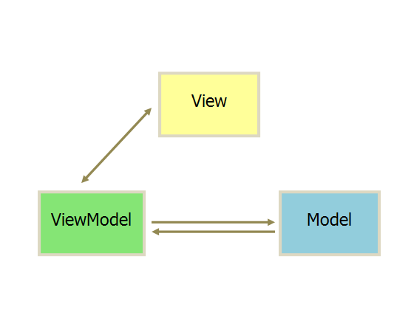
图xxx，MVVM模式交互关系
以一个简单使用场景为例说明MVVM开发模式流程，假设用户点击界面上的按钮为，结果软件界面上出现“Hello World”对话框，则大致流程如下图xxx所示
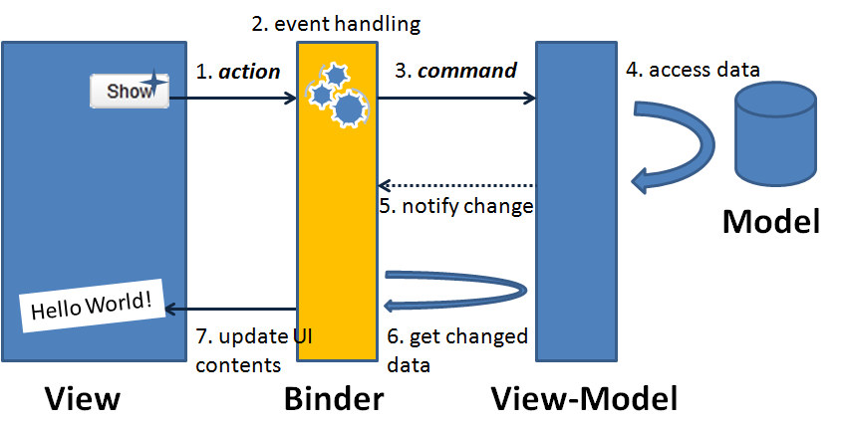
图xxx，MVVM模式流程图
在这个流程中最核心的双向绑定技术，他在view和model之间传递数据，同时又避免了他们之间强引用的关系。
1），用户按下按钮，执行交互操作。
2），响应交互，绑定器触发事件。
3），绑定器在ViewModel层中找到相应的业务逻辑，并执行。
4），业务逻辑从Model层访问数据并更新ViewModel的相应属性。
5），ViewModel通知绑定器某些属性已更改。
6），根据已更改的属性，绑定程序从ViewModel加载数据。
7），然后，Binder更新相应的UI组件以向用户提供视觉反馈。

引用
https://zh.wikipedia.org/wiki/MVVM
http://www.ruanyifeng.com/blog/2015/02/mvcmvp_mvvm.html
[11]：http://msdn.microsoft.com/en-us/magazine/dd419663.aspx
[12]：http://blogs.msdn.com/b/johngossman/archive/2005/10/08/478683.aspx
[13]：http://martinfowler.com/eaaDev/PresentationModel.html

单词表

